特浮STEAM教研中心

STEAM学生手册

3D全息投影



课程名称：3D全息投影

学校：

班级：

学号：

姓名：

**卷首语**

相传在[黄帝](https://baike.baidu.com/item/%E9%BB%84%E5%B8%9D)时期，[夸父](https://baike.baidu.com/item/%E5%A4%B8%E7%88%B6/5143)族首领夸父想要把太阳摘下，于是开始逐日，和太[阳](https://baike.baidu.com/item/%E9%98%B3/34048)赛跑，在口渴时喝干了[黄河](https://baike.baidu.com/item/%E9%BB%84%E6%B2%B3/5394)、[渭水](https://baike.baidu.com/item/%E6%B8%AD%E6%B0%B4)之后，在奔于大泽路途中渴死，手杖化作桃林，身躯化作夸父山。

人类对于光的崇拜是自古以来就有的。阳光是生命的源泉，因此成为人们最早崇拜的神。距今3000多年中国商周时期的太阳神鸟，便描绘了四只鸟首足前后相接，绕着太阳十二道光芒飞行的场景。中华先民把太阳和在天空中飞翔的神鸟联系在一起，认为是神鸟在驮着太阳飞行。在西方，圣经故事中上帝第一日就创造光，都说明了人类从很早以前就注意到了光的重要性。

本课程主要向同学们介绍光的相关知识，同学们将以小组合作的方式开展工作，探究全息投影的原理和设计流程，小组成员分工合作，沟通交流，表达自己的观点和看法，最后按照工程设计流程完成模型的设计与制作。本课程中引入了大量的引导性提问，学生需要在教师的引导下学会如何提出问题并寻找问题的答案。教师将通过工程过程量表与项目评价表对学生的学习过程与设计方案进行评价。

**探究技能**

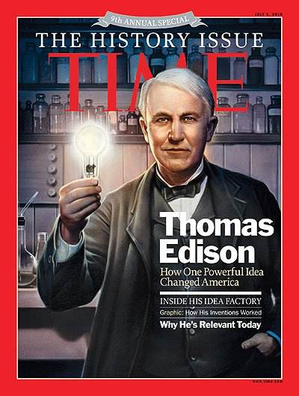

**科学家使用各种技能来探索和认识这个世界的问题。工程师也要使用各种技能来解决现实生活中的问题。以下是他们使用的一些技能。**

**观察 推理 预测 交流**

**测量 排序 比较 分类**

**调查 建立装置 得出结论 阅读**

**写作 使用图片 收集信息 使用工具**

**团队合作**

**目录**

**卷首语** 2

**目录** 4

**我们能学到什么？** 5

**安全小贴士** 6

**生成研究主题** 7

**1.** **确定研究主题-全息投影** 7

**2.** **成立研究小组-分工合作** 8

**3.** **制定工作计划-分解流程** 9

**主题背景研究** 10

**活动1——曲折的光** 11

**阅读-大气光现象** 14

**活动2——光与颜色** 15

**阅读-红绿灯** 17

**活动3——探究全息投影** 17

**头脑风暴** 18

**设计与制作** 21

**设计** 21

**制作** 22

**测试与完善** 23

**小组测试与完善** 23

**集体测试与完善** 24

**阅读-全息投影** 26

**展示与分享** 27

**展示** 27

**分享** 27

**评价与思考** 28

**评价** 28

**思考** 29

**我们能学到什么？**

在本次课程中，同学们将学习到光的反射、折射等知识，探究全息投影的工作原理，我们将以小组的形式对此课堂进行工程式学习，通过开展一系列探究活动，掌握相关的多学科知识和科学探究的流程，在整个项目进行中掌握解决工程问题的流程与方法。

科学（S） 知道光源分自然光源和人工光源；

知道光在空气中沿直线传播，光遇到物体会发生反射，同时形成影子；

知道光的折射现象，海市蜃楼的形成；

知道光的色散现象，彩虹的形成；

**知道全息投影所运用的相关光学知识**；

数学（M） 能够知道全息投影模型与投影源大小具有一定比例关系；

能够准确计算金字塔等腰三角形底边与斜边的等量关系；

技术（T） 能够设计稳定性良好的底座；

具有制作简易全息投影装置的能力；

能够调试影响立体效果的因素；

能够安全操作各种制作工具；

工程（E） 理解工程的核心是技术；

根据学到的知识制作出全息投影装置，并且具有立体投影效果；

**安全小贴士**



本次试验过程中的任何材料皆不可食用；



当用剪刀和美工刀裁剪塑料片时，需要戴一次性劳保手套，注意将尖锐工具远离身体，小心刀口划伤手臂及脸部；



试验中所使用的过滤材料进入下水道容易造成堵塞，使用过的材料要进行回收或放入指定垃圾桶。

**生成研究主题**

1. **确定研究主题-全息投影**

人眼之所以有立体感的感受，是由于人眼是横向的观察物体的，两眼之间的间隔在6cm左右，并且观察的角度也存在差异，人眼观察到的物体在视网膜形成图像后进过神经中枢的融合反射和视觉心理反应，便产生了强烈的三维立体感。

全息投影技术是一种利用光的干涉和衍射原理记录并再现物体真实的三维图像，使得观众可以看到立体的虚拟图像的技术。其最大优点就是真实感强，显示出来的图像跟现实中的完全相同，给予观看者强烈且深刻的视觉心理反应。与传统的3D相比，全息投影具有以下优势：

（1） 全息投影是现代全新的数字化展示技术。

（2） 全息投影完全突破了传统3D的限制，空间成像变得色彩鲜艳，会产生令人震撼的展示效果。

（3）与传统的3D显示技术相比，全息投影技术是无需配戴任何设备，只需用肉眼，就能360度全方位浏览、观看。

（4） 它的展示不受任何空间和场地限制的影响，且展示模式非常丰富。



**图1 拍摄过程原理图** **图2 成像过程原理图**

|  |  |
| --- | --- |
| http://www.1max.com.cn/uploads/allimg/170531/1-1F531114401152.jpg | http://cdn.fds.api.xiaomi.com/b2c-bbs-cms/2016/1122/20161122053254363.jpg |

从这一角度认为，全息投影才是真正意义上的三维图像，并且也是不久的将来快速发展的趋势。

1. **成立研究小组-分工合作**

项目是一项由多数人共同完成的工作，在任何一个项目开始之前，都会进行分工合作，每个人在工作的过程中都会有相应的任务需要完成。

在本课程中，同学们需要以小组合作的形式来完成一系列探究实验。可以5人/组，除组长外，其余角色可多人担任。各组按照角色分工要求，讨论确定组内角色分配，填写小组角色分配表。

|  |  |  |
| --- | --- | --- |
| **角色名称** | **角色描述** | **姓名** |
| 组长 | 统筹安排小组内各项事宜，包括任务分工、组织协调等 |  |
| 设计员 | 负责设计模型大小、结构；绘制设计草图及记录设计思路 |  |
| 实验员 | 负责模型的制作，以及较危险的实验工具操作 |  |
| 材料员 | 负责领取材料以及管理实验工具，负责小组成员实验环节安全 |  |

小组讨论：我们对全息投影了解多少呢？还需要知道什么？

1. **制定工作计划-分解流程**

要观察栩栩如生的立体虚拟现象，我们需要制作模型来呈现它。要完成一项制作全息投影模型的工程项目，听起来好难啊！但是，我们可以通过制定计划，把一项很难的工作划分成多个较小较容易的任务，然后我们一个一个去完成这些较小的任务，就可以解决难题啦！

**讨论：**1、为了完成项目，我们可以做的第一件事是什么？

2、是否应该首先学习光学的一些知识？

3、然后呢？

在老师的指导下，我们将讨论出一个完整的工作计划，按照你们喜欢的方式记录到工程图纸上。

|  |
| --- |
|  |

**主题背景研究**

|  |  |  |  |
| --- | --- | --- | --- |
| **工程过程评分表1** | | | |
| **分值** | ☆ ☆ ☆ | ☆ ☆ ☆ ☆ | ☆ ☆ ☆ ☆ ☆ |
| **评分标准** | 分工模糊，少于一半的组员参与到不同类型的工作；基本完成活动总结和活动思考。 | 分工比较明确，一半以上的组员参与到了不同类型的工作；较好完成活动总结和活动思考。 | 分工明确，小组每位组员都参与到了不同类型的工作；很好地完成活动总结和活动思考。 |

**活动1——曲折的光**

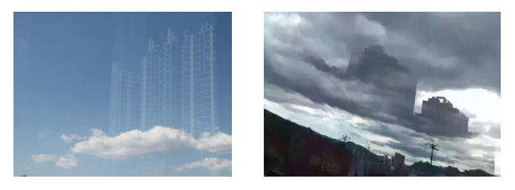夏天的傍晚在平静无风的海面上，向远方望去有时能看到山峰、船舶、楼台、亭阁、集市、庙宇等出现在远方的空中，这就是“海市蜃楼”。同学们是否有看到这种神奇的自然现象？

|  |
| --- |
| 海市蜃楼是如何形成的呢？其实因为夏天天气炎热，从海面向上的一定高度内，海面附近的空气温度较低密度较大，而越向上气温越高空气密度较小即较稀薄，空气密度呈现下密上疏。由于人的视觉总是感到物像是来自直线方向的，因此我们所看到的映像比实物是抬高了许多。 |

想一想，为什么空气密度下密上疏就导致了如此奇观?

**活动探究1**：

你能让光转弯么？我们来做一个小实验。

实验材料：激光笔、量杯、白砂糖。

在量杯中装上水，在杯中装上水，用激光笔照射，可以发现光沿 传播。

加入足量白砂糖，待其溶解后，用激光笔照射，观察光束在量杯中的路径。

可以发现光沿 （直线？曲线？）传播。

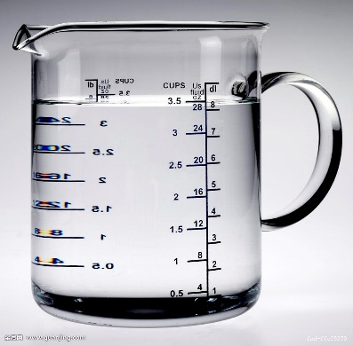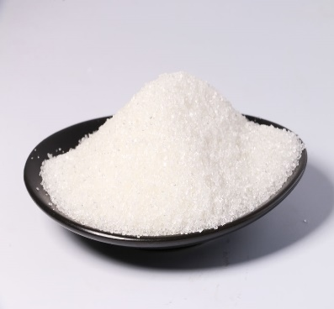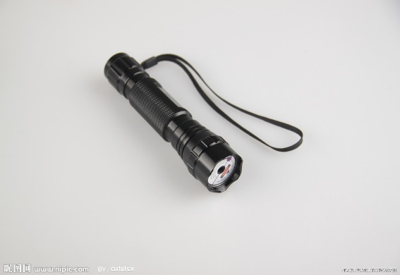

1.为什么出现这种现象？

2.你现在知道海市蜃楼的原因了么？

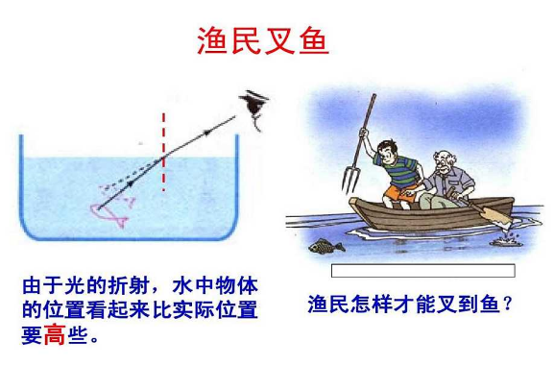

3.你在河里叉过鱼么，当看到河水中的鱼时应该做才能成功叉到鱼？

**活动总结：**

光在均匀介质中沿着直线传播。当光在不同种介质，或是同种不均匀介质，沿曲线传播，主要是因为发生了光的折射。

**概念：**

光的折射与光的反射一样都是发生在两种介质的交界处，只是反射光返回原介质中，而折射光线则进入到另一种介质中。由于光在两种不同的物质里传播速度不同，故在两种介质的交界处传播方向发生变化，这就是光的折射。在折射现象中，光路是可逆的。

**思考：**

1. 光的折射在生活中还有哪些运用？

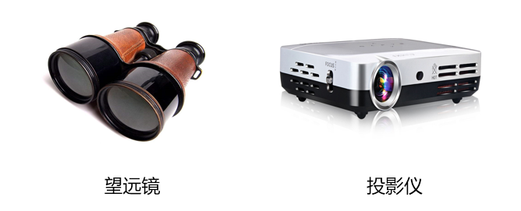

1. 自然界还有什么奇观是因为光的折射？

**阅读-大气光现象**

**彩虹**

彩虹是太阳光穿透雨的颗粒时形成的。原本光是笔直行进的，但它也具有一旦进入水中就会折射的性质。因此太阳光在通过雨的颗粒时就会折射。此时，由于光折射的角度因颜色而各异，所以七种颜色会以各自不同的角度折射，很漂亮地排列起来。彩虹其实并非出现在半空中的特定位置。它是观察者看见的一种光学现象，彩虹看起来的所在位置，会随着观察者位置的改变而改变。当观察者看到彩虹时，它的位置必定是在太阳的相反方向。

**日晕**

由于不同色光的折射率不同，被柱状或汽状的雨滴或冰片折射后，偏转的角度也不同，这样形成的内红外紫的彩色光环，叫晕。日晕是卷云、卷层云形成的环绕在太阳周围的彩色或者是白色的光环或光弧，色带排列内红外紫。

**幻日**

《淮南子》“尧时十日并出，草木皆枯，尧命后羿仰射十日其九。” 其实后羿射的是幻日，是太阳的虚像。幻日是大气的一种光学现象。在天空出现的半透明薄云里面，有许多飘浮在空中的六角形柱状的冰晶体，偶尔会整齐地垂直排列在空中。这许多的冰晶在朝阳或夕阳附近时，从冰柱出来的三路光线射到人的眼睛中，中间那路太阳光线，是由中间位置的太阳直接射来的，是真正的太阳；旁边两条光线，是太阳光经过六角形晶柱折射而来的。这样，在人们的眼中，在中间真太阳的两边就出现了另外两个太阳，它们实际上是太阳的虚像。

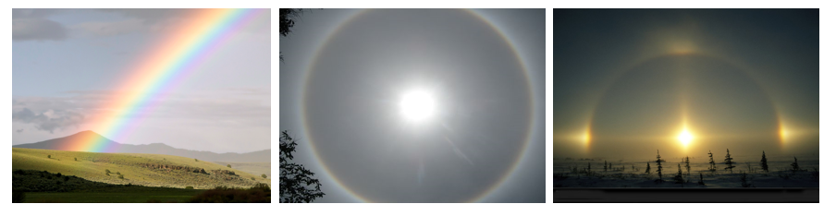

**活动2——光与颜色**

哪种颜色的光是最单纯的光？是白光吗？太阳光是什么颜色的光？为了解决这个问题，人们很早就进行了探索。当时大家都认为白光是一种纯的没有其他颜色的光，而英国科学家[牛顿](https://baike.baidu.com/item/%E7%89%9B%E9%A1%BF)在1666年最先利用[三棱镜](https://baike.baidu.com/item/%E4%B8%89%E6%A3%B1%E9%95%9C)观察到光的色散，揭秘了白光之谜。

**活动探究：牛顿棱镜实验**

实验材料：手电筒、三棱镜

把一面三棱镜放在阳光下，如果没有阳光照射，可用手电筒。透过三棱镜，到另一侧的白纸屏上可看到 。

结论：白光是一种 光。

为了验证我们的实验结论，我们将进行一次可逆实验。现在再在原来三棱镜后面上，平行倒放上一块三棱镜，观察实验现象。可以发现：光带在穿过第二个三棱镜后又变成了 。

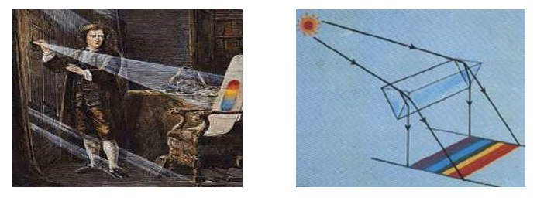

**实验报告**

实验小组成员： 日期：

实验主题：牛顿棱镜实验。

实验假设：白光是最单纯的光？

实验步骤：1、

2、

3、

实验现象：

实验结论：

1. 三棱镜为什么能把太阳光分开？

1. 我们平常听说过红外线和紫外线，你知道什么是红外线和紫外线？

**活动总结：**

白光是一种复色光，由多种色光混合而成的。我们把不能再分解的光叫做单色光。由单色光混合而成的光叫做复色光。

**活动思考：**

1.各种物体为什么会有不同的颜色？

2.黑色又是怎么形成的？

1. 为什么遮阳伞一般都是黑色？

**阅读-红绿灯**

世界上的第一台汽车诞生于1886年，但“红绿灯”却在1868年就问世了。1868年9月，在经常发生马车撞伤路人事故的英国伦敦议会大厦广场上,机械师纳伊特根据警察总督查德.梅因的建议，在乔治大街和布里奇大街交叉的路口上安装了世界上首个信号灯。这个信号灯白天用一对形似十字架的红绿双色信号臂指示，到了晚间则使用可以旋转的红绿煤气灯来代替信号臂，信号变换由灯杆下方的警察手动控制。然而第一盏交通信号灯“上岗”不到一个月就因为煤气泄漏发生了爆炸，随即英国政府将其拆除。此后，交通信号灯沉寂了几十年，直到1912年美国盐湖城警察莱斯特.怀尔研制出电力信号灯，它才又重新回到历史舞台上。

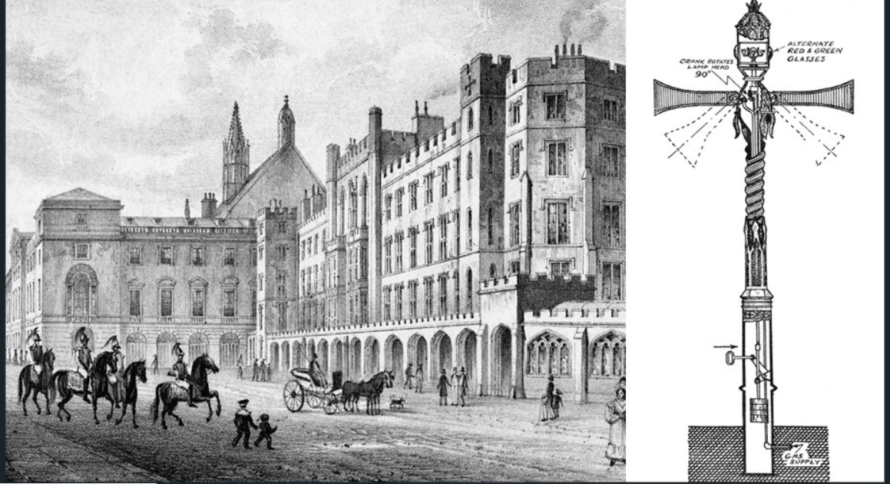

**活动3****——探究全息投影**

2016年某卫视春节联欢晚会通过3D全息影像技术在舞台上重现花果山多彩壮观的奇景，使得大圣归来。“美猴王”大耍金箍棒，猴子猴孙欢呼雀跃，现场腾云驾雾，飞天琵琶，画面震撼。

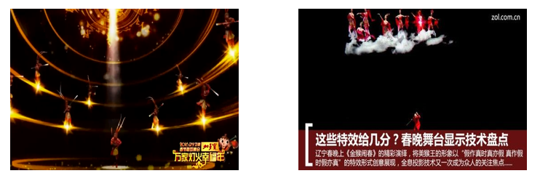

你知道是什么使得“美猴王”在舞台上腾云驾雾？

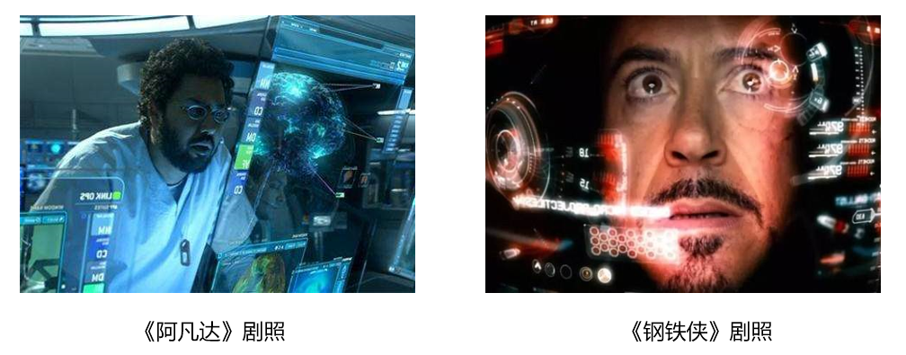

在科幻电影中，全息投影技术经常出现。当然电影中的酷炫的全息技术目前还实现不了。但是一些简单的全息技术应用我们生活中出现很多，如产品展览、汽车发布会、舞台节目互动、博物馆展览投影等，能产生令人震撼的演出效果。

**活动思考：**

1. 全息投影可以运用在生活的哪些方面？

**头脑风暴**

|  |  |  |  |
| --- | --- | --- | --- |
| **工程过程评分表2** | | | |
| **分值** | ☆ ☆ ☆ | ☆ ☆ ☆ ☆ | ☆ ☆ ☆ ☆ ☆ |
| **评分标准** | 参与讨论发言的人数少于一半，解决方案不完整。 | 一半以上的同学积极发言，得到基本完整的解决方案。 | 讨论解决方案阶段，每位同学都积极发言，最终得到完整解决方案。 |

经过前面的背景知识学习和相关问题的思考，我们可以开展全息投影模型设计工作了。全息投影原理其实并不复杂。目前应用最广泛的就是利用金字塔形全息膜架构。核心技术有两点:

* 金字塔形四棱锥全息膜框架。
* 三维分屏输出的投影源。

**1.材料清单**

下面是可供选择的材料清单，各项目小组将根据所给材料来制定你们的设计方案。

|  |  |  |
| --- | --- | --- |
| C:\Users\MyPC\AppData\Local\Temp\WeChat Files\671157710955744977.jpg |  | http://picman.jmall360.com/Upload/sa_97c40b53ac07c199afcfc920c599f242.jpg |
| 雪糕棍 | 木板 | 马克笔 |
|  | http://img008.hc360.cn/hb/MTQ3MDQyNTU5MzY4My02NTIwMjk3OTE=.jpg | http://images.onccc.com/i002/20130801/76/big_fcf212bbc00ff52cf736749d4dcc4a9d.jpg |
| 木板 | PVC泡沫板 | 双面胶 |

|  |  |
| --- | --- |
| **名称** | **规格** |
| 塑料膜 | A4(297mm*210mm*2mm) |
| 雪糕棒 | 65mm*10mm*2mm |
| 雪糕棒 | 93mm*10mm*2mm |
| 雪糕棒 | 114mm*10mm*2mm(彩色) |
| 雪糕棒 | 150mm*10mm*2mm |
| 马克笔 |  |
| PVC泡沫板 | A4（297mm*210mm*2mm） |
| 双面胶 | 10mm*1200mm |

**2. 讨论设计方案**

**（1）头脑风暴 — 收集想法**

组长主持头脑风暴会议，围绕设计开展活动；小组成员踊跃提出想法，组长记录收集想法，所有人**不能**对任何想法进行**评价**。

**（2）头脑风暴需要讨论的事项：**

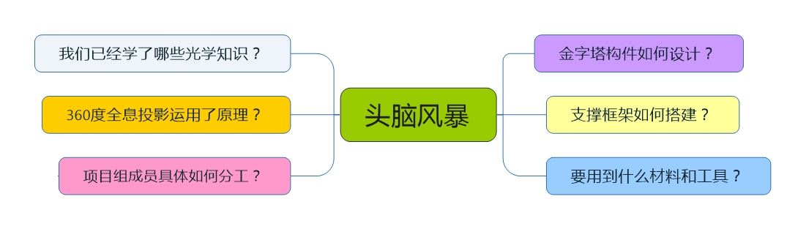

为了完成这个工程项目，小组讨论；

|  |  |
| --- | --- |
| 我们需要知道什么？ |  |
| 我们已经知道了什么？ |  |
| 我们还需要知道什么？ |  |

**3. 筛选想法**

组长组织讨论会议，从头脑风暴收集到的想法中筛选出你们认为有用的想法，制定出你们的设计方案。最后，将你们的设计方案写在图纸上适当的位置。

**设计与制作**

**设计**

|  |  |  |  |
| --- | --- | --- | --- |
| **工程过程评分表3** | | | |
| **分值** | ☆ ☆ ☆ | ☆ ☆ ☆ ☆ | ☆ ☆ ☆ ☆ ☆ |
| **评分标准** | 草图上的材料、标注、成本等细节信息只标注了少部分或不满足设计要求 | 草图的材料、标注、成本等细节信息缺失少部分且基本满足设计要求 | 草图有材料、标注、成本等细节信息，并且全部满足设计要求 |

1. **数学知识背景**：

金字塔形四棱锥是由四个等腰三角形组成的。每个等腰三角形的顶角是70.5度。

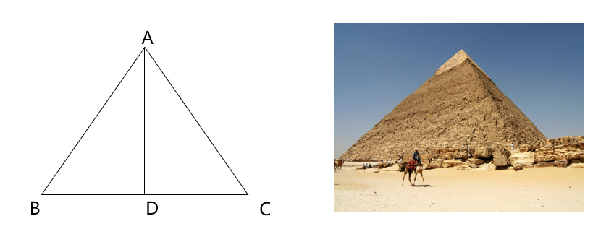

如图所示，此为金字塔形等腰三角形，若投影源设备的宽为8cm，顶角固定为70.5°。所以我们需要裁剪一个8*8cm的正方形，四个底边为8cm,斜边为4.6cm的等腰三角形。投影源设备可用手机或者平板。

1. **确定设计方案**

要设计一个全息投影模型，而且立体效果十足。你认为要考虑到哪些因素？请填在下表中。

|  |  |  |
| --- | --- | --- |
| **次数** | **考虑因素** | **影响** |
| **第一项** | 金字塔与投影源尺寸 | 两者尺寸不符会影响观影效果 |
| **第二项** | 环境光照 | 环境光照过亮影响投影效果 |
| **第三项** | 塑料膜材料 | 需要一定硬度但厚度不大的高透塑料膜 |
| **第四项** |  |  |
| **第五项** |  |  |
| **第六项** |  |  |
| **…** |  |  |

**制作**

|  |  |  |  |
| --- | --- | --- | --- |
| **工程过程评分表4** | | | |
| **分值** | ☆ ☆ ☆ | ☆ ☆ ☆ ☆ | ☆ ☆ ☆ ☆ ☆ |
| **评分标准** | 制作的全息投影模型与投影源设备尺寸不符，导致图像很小仅在金字塔上侧 | 制作的全息投影模型与投影源设备尺寸较符合，图像在金字塔正中偏上，大小适中 | 制作的全息投影模型与投影源设备尺寸很好符合，图像位于金字塔正中，大小适中 |

**其他材料：**工程图纸（A3，每组1张）、特浮代金券

**工具：**剪刀（每组2把）

**自备工具：**直尺、三角板、中性笔、铅笔、橡皮、量角器

**制作时间为25分钟，制作过程一定要保证纪律，注意安全，所有用品皆不可食用。**

组长负责安排其他所有人的制作工作，还要负责把握工程进度。

|  |  |
| --- | --- |
| **设计员** | 负责整理设计相关的想法 |
| **实验员** | 负责筛选能够方便制作并满足要求的想法。 |
| **材料员** | 负责核对所选方案是否满足材料和成本要求。 |
| **组长** | 负责协调各方的想法。 |

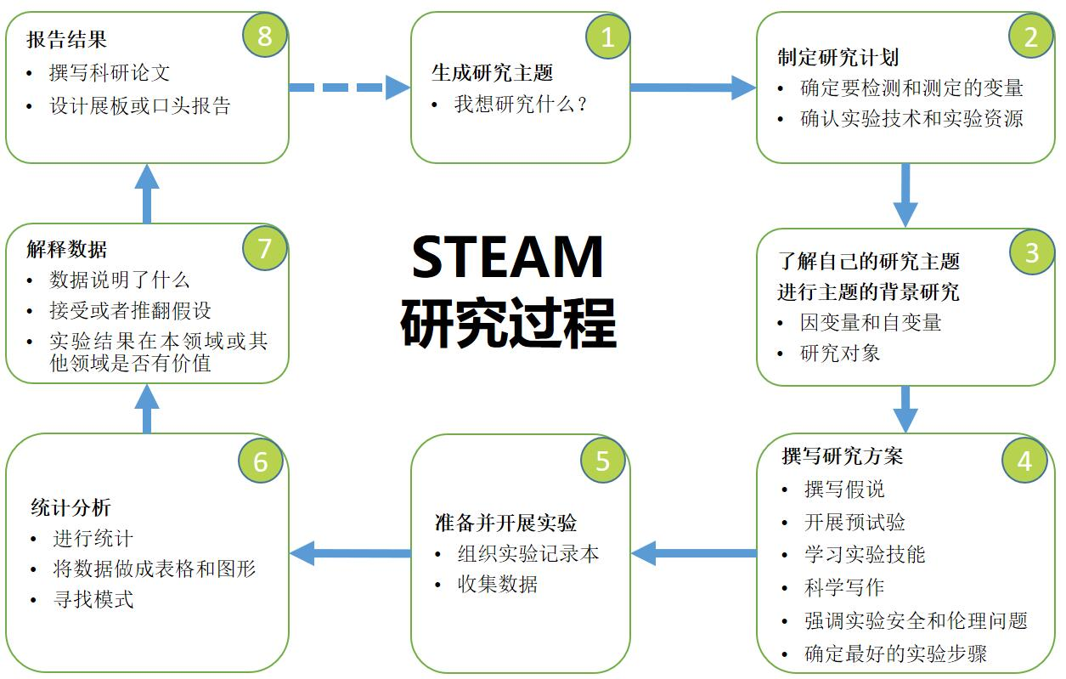

**测试与完善**

|  |  |  |  |
| --- | --- | --- | --- |
| **工程过程评分表5** | | | |
| **分值** | ☆ ☆ ☆ | ☆ ☆ ☆ ☆ | ☆ ☆ ☆ ☆ ☆ |
| **评分标准** | 下列标准完成1-2项 | 下列标准完成3-4项 | 下列标准全部完成 |
| （1）在老师帮助下确定测试方法及需要测量记录的数据；  （2）按照制定的测试方法，完成全息投影的测试；  （3）在小组测试环节，根据评价量表和设计要求进行完善；  （4）在集体测试环节，根据评价量表给其他组的模型评分；  （5）测试完成后，对自己组的模型提出进一步完善的意见。 | | |

**小组测试与完善**

组长负责组织会议，讨论测试方法，开展测试工作。设计员和实验员负责根据其他人的意见提出改进方案。

1. 你们认为，我们要测试哪些内容来判断全息投影模型是否满足设计要求？
2. 投影图像效果不佳不起作用的原因在哪？如何改进？
3. 按照上面的方案对模型进行完善。

**集体测试与完善**

1. 各项目组的组长负责面向全班同学测试自己组的模型。

|  |
| --- |
|  |

1. 测试完成后，各小组的同学分别进行互评。

|  |
| --- |
|  |

1. 其他组的同学给测试组提出建设性建议，测试组的设计员负责记录整理其他组提出的建议。

|  |
| --- |
|  |

**项目评分表（学生用）**

|  |  |  |  |
| --- | --- | --- | --- |
| **评审项目** | **评价依据** | **评审标准** | **得分** |
| **制作成本** | 按照实际花费金额计算。 | 满分20分，低于10元得满分，超过1元减2分，减完为止 |  |
| **美观程度** | 从造型、装饰、配色等方面评判。 | 满分20分，小组互评 |  |
| **立体效果** | 3D动画大小适中，清晰。 | 满分30分 |  |
| **工程图纸** | 图纸所列信息清晰，排版整洁。 | 满分10分 |  |
| **团队合作** | 团队分工明确，每个成员都积极参与设计与制作。 | 10分 |  |
| 团队分工基本明确，有超过一半的人参与设计与制作。 | 8分 |  |
| 团队有简单分工，只有少于一半的人参与设计与制作。 | 5分 |  |
| 没有分工，一个人独立完成设计与制作。 | 3分 |  |
| **时间** | 在规定时间内完成/未完成。 | 10分/5分 |  |
| **总分** |  | | |

**展示与分享**

|  |  |  |  |
| --- | --- | --- | --- |
| **工程过程评分表6** | | | |
| **分值** | ☆ ☆ ☆ | ☆ ☆ ☆ ☆ | ☆ ☆ ☆ ☆ ☆ |
| **评分标准** | 汇报内容包括了以下1－2项 | 汇报内容包括了以下3－4项 | 汇报内容包括了下列全部项目 |
| （1）在工程图纸中展示了完成该项目的流程；  （2）在工程图纸中以清晰并恰当地记录了相关的数据；  （3）小组总结了整个过程中的问题及分享了解决问题的经验；  （4）工程图纸中展现了团队分工和团队合作的方式及感受；  （5）小组基于他们的测试结果论述了最终产品的效果，表达口齿清晰、思维严谨。 | | |

**展示**

总结你们项目组解决工程问题的流程。

|  |
| --- |
|  |

**分享**

分享你们在项目中获得的经验教训及收获心得。

|  |
| --- |
|  |

**评价与思考**

**评价**

回顾整个项目进行的过程和学到的知识技能，对自己的学习进行自我评价。

|  |  |  |
| --- | --- | --- |
| STEAM学习过程 | **评价内容** | **自我评价** |
| 了解光的反射、折射 | ☆ ☆ ☆ ☆ ☆ |
| 了解白光一种复色光 | ☆ ☆ ☆ ☆ ☆ |
| 了解红绿灯的由来 | ☆ ☆ ☆ ☆ ☆ |
| 了解全息投影的原理 | ☆ ☆ ☆ ☆ ☆ |
| 能够很好地参与头脑风暴活动，不评判，积极思考，提出独创想法 | ☆ ☆ ☆ ☆ ☆ |
| 能根据草图制作模型 | ☆ ☆ ☆ ☆ ☆ |
| 能积极参与，和团队其他成员密切配合 | ☆ ☆ ☆ ☆ ☆ |
| STEAM学习结果 | 掌握全息投影模型设计制作的基本流程 | ☆ ☆ ☆ ☆ ☆ |
| 了解完成工程项目的方法流程 | ☆ ☆ ☆ ☆ ☆ |

**思考**

1. 学完《3D全息投影》这门课，你学到了哪些光学知识？